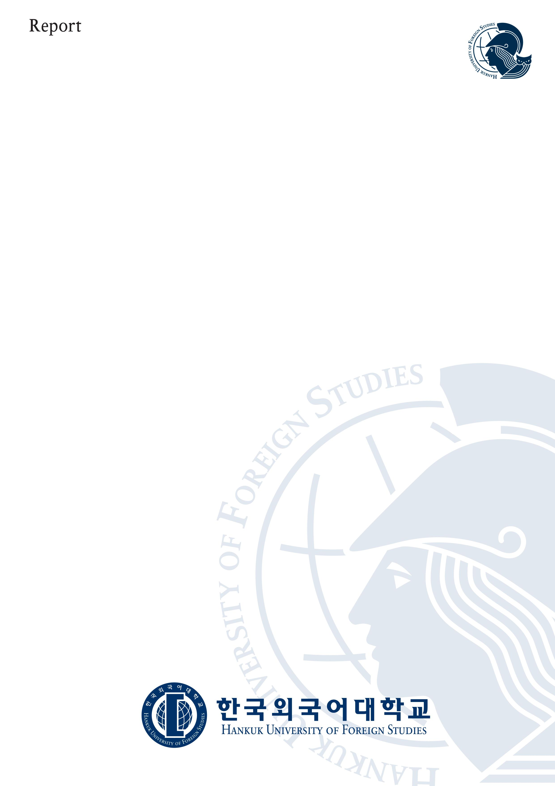

설계패턴 실습 레포트

**과목명 설계패턴**

**담당교수 전병환 교수님**

**제출일 2023. 3. 15.**

**전공 컴퓨터.전자시스템 공학부**

**학번 201703091**

**이름 전기범**

실습 1)

GUI tool을 개발하는 과정에서 버튼, 스크롤, 체크박스, 슬라이더, 텍스트박스 이렇게 5개 객체를 Abstract Factory Pattern으로 생성하려고 한다.

이때, 다양한 테마를 제공하기 위해서 다크모드, 라이트모드, 레드모드, 블루모드로 생성할 수 있도록 만들고자 한다.

각 테마별 모드 별로 객체들을 얻고 이들이 가지고 있는 함수들을 실행하는 코드를 작성해 보시오.  (예를 들어 다크모드에서 click의 경우 print("dark click") 과 같은 식으로 간단하게 구현)

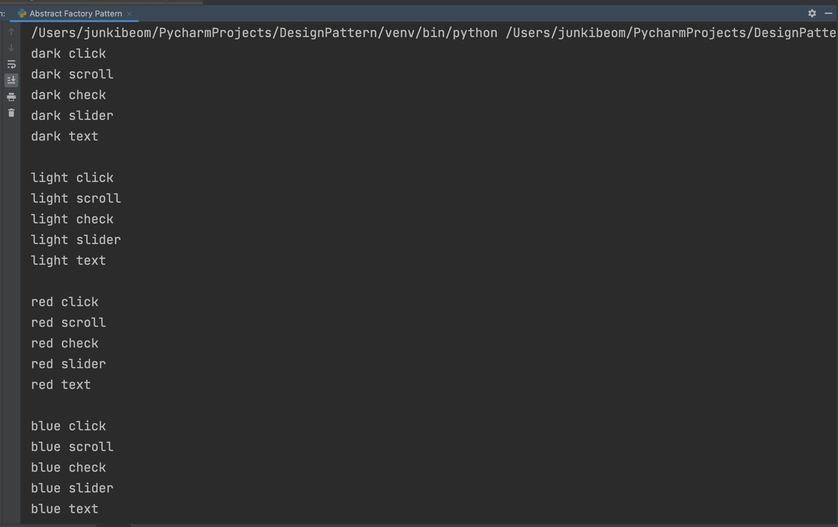실행 결과)

해결방안)

Abstract Factory Pattern에서 새로운 기능 및 테마를 구현 하는 것은 간단했습니다.

기존에 있던 기능을 위한 interface를 상속 받는 새로운 테마에 해당하는 클래스들을 작성해줬습니다.

기존에 없었던 기능인 Slider와 TextBox 기능도 interface 선언 후, 각 테마에 맞게 상속 및 작성을 진행했고,

테마 별 기능을 만드는 Factory 클래스를 작성하였습니다.

이후 Main문에서 테마 별Factory()를 호출하여 인스턴스 생성, 메서드 호출로 기능을 수행하도록 하였고

위 사진과 같은 실행결과가 나오게 되었습니다.

소스코드)

# Button abstract(interface)  
class Button:  
 def click(self):  
 pass  
  
class DarkButton(Button):  
 def click(self):  
 print("dark click")  
  
class LightButton(Button):  
 def click(self):  
 print("light click")  
  
class RedButton(Button):  
 def click(self):  
 print("red click")  
  
class BlueButton(Button):  
 def click(self):  
 print("blue click")  
  
  
# Scrollbar abstract(interface)  
class ScrollBar:  
 def scroll(self):  
 pass  
  
class DarkScrollBar(ScrollBar):  
 def scroll(self):  
 print("dark scroll")  
  
class LightScrollBar(ScrollBar):  
 def scroll(self):  
 print("light scroll")  
  
class RedScrollBar(ScrollBar):  
 def scroll(self):  
 print("red scroll")  
  
class BlueScrollBar(ScrollBar):  
 def scroll(self):  
 print("blue scroll")  
  
  
# Checkbox abstract(interface)  
class CheckBox:  
 def check(self):  
 pass  
  
class DarkCheckBox(CheckBox):  
 def check(self):  
 print("dark check")  
  
class LightCheckBox(CheckBox):  
 def check(self):  
 print("light check")  
  
class RedCheckBox(CheckBox):  
 def check(self):  
 print("red check")  
  
class BlueCheckBox(CheckBox):  
 def check(self):  
 print("blue check")  
  
  
# Slider abstract(interface)  
class Slider:  
 def slide(self):  
 pass  
class DarkSlider(Slider):  
 def slide(self):  
 print("dark slider")  
  
class LightSlider(Slider):  
 def slide(self):  
 print("light slider")  
  
class RedSlider(Slider):  
 def slide(self):  
 print("red slider")  
  
class BlueSlider(Slider):  
 def slide(self):  
 print("blue slider")  
  
  
# TextBox abstract(interface)  
class TextBox:  
 def text(self):  
 pass  
  
class DarkTextBox(TextBox):  
 def text(self):  
 print("dark text")  
  
class LightTextBox(TextBox):  
 def text(self):  
 print("light text")  
  
class RedTextBox(TextBox):  
 def text(self):  
 print("red text")  
  
class BlueTextBox(TextBox):  
 def text(self):  
 print("blue text")  
  
  
# UIFactory Abstract(interface)  
class UIFactory:  
 def getButton(self):  
 pass  
  
 def getScrollBar(self):  
 pass  
  
 def getCheckBox(self):  
 pass  
  
 def getSlider(self):  
 pass  
  
 def getTextBox(self):  
 pass  
  
class DarkFactory(UIFactory):  
 def getButton(self):  
 return DarkButton()  
  
 def getScrollBar(self):  
 return DarkScrollBar()  
  
 def getCheckBox(self):  
 return DarkCheckBox()  
  
 def getSlider(self):  
 return DarkSlider()  
  
 def getTextBox(self):  
 return DarkTextBox()  
  
class LightFactory(UIFactory):  
 def getButton(self):  
 return LightButton()  
  
 def getScrollBar(self):  
 return LightScrollBar()  
  
 def getCheckBox(self):  
 return LightCheckBox()  
  
 def getSlider(self):  
 return LightSlider()  
  
 def getTextBox(self):  
 return LightTextBox()  
  
class RedFactory(UIFactory):  
 def getButton(self):  
 return RedButton()  
  
 def getScrollBar(self):  
 return RedScrollBar()  
  
 def getCheckBox(self):  
 return RedCheckBox()  
  
 def getSlider(self):  
 return RedSlider()  
  
 def getTextBox(self):  
 return RedTextBox()  
  
class BlueFactory(UIFactory):  
 def getButton(self):  
 return BlueButton()  
  
 def getScrollBar(self):  
 return BlueScrollBar()  
  
 def getCheckBox(self):  
 return BlueCheckBox()  
  
 def getSlider(self):  
 return BlueSlider()  
  
 def getTextBox(self):  
 return BlueTextBox()  
  
# darkTheme UI  
dark_factory = DarkFactory()  
dark_btn = dark_factory.getButton()  
dark_scrollBar = dark_factory.getScrollBar()  
dark_checkBox = dark_factory.getCheckBox()  
dark_slider = dark_factory.getSlider()  
dark_textBox = dark_factory.getTextBox()  
  
dark_btn.click()  
dark_scrollBar.scroll()  
dark_checkBox.check()  
dark_slider.slide()  
dark_textBox.text()  
  
print() # \n  
# lightTheme UI  
light_factory = LightFactory()  
light_btn = light_factory.getButton()  
light_scrollBar = light_factory.getScrollBar()  
light_checkBox = light_factory.getCheckBox()  
light_slider = light_factory.getSlider()  
light_textBox = light_factory.getTextBox()  
  
light_btn.click()  
light_scrollBar.scroll()  
light_checkBox.check()  
light_slider.slide()  
light_textBox.text()  
  
print() # \n  
# redTheme UI  
red_factory = RedFactory()  
red_btn = red_factory.getButton()  
red_scrollBar = red_factory.getScrollBar()  
red_checkBox = red_factory.getCheckBox()  
red_slider = red_factory.getSlider()  
red_textBox = red_factory.getTextBox()  
  
red_btn.click()  
red_scrollBar.scroll()  
red_checkBox.check()  
red_slider.slide()  
red_textBox.text()  
  
print() # \n  
# blueTheme UI  
blue_factory = BlueFactory()  
blue_btn = blue_factory.getButton()  
blue_scrollBar = blue_factory.getScrollBar()  
blue_checkBox = blue_factory.getCheckBox()  
blue_slider = blue_factory.getSlider()  
blue_textBox = blue_factory.getTextBox()  
  
blue_btn.click()  
blue_scrollBar.scroll()  
blue_checkBox.check()  
blue_slider.slide()  
blue_textBox.text()

실습 2)

주어진 클래스

- Actor 클래스

- Hero 클래스

- Monster 클래스

어떤 게임을 개발하는 과정에서  Builder Pattern을 이용하여 주인공과 몬스터를 쉽게 생성하고자 한다.

1. 주인공과 몬스터 각각에 대한 생성을 담당하는 구체 Builder클래스들을 구현해보자.

 -  Builder 클래스에서는 공통 argument들을 셋업하며, 하위 Builder 클래스들은 각각 Hero와 Monster에 특화된 argument 셋업을 할 것

2. 캐릭터들의 위치 (x, y)의 각각 요소들이 0보다 작은 값으로 들어오면 0으로, 100보다 큰 값으로 들어오면 100으로 자동 제어되어 설정 후 생성한다.

3. 주인공의 체력, 민첩성, 힘은 외부인자로 주어진 값으로 설정할 수 있다.

4. 몬스터의 체력, 민첩성, 힘은 50에서 100사이의 임의의 값으로 설정된다.

5. 몬스터의 위치(x, y)는 각각 0~100 사이의 임의의 값으로 설정된다.

6. Builder에서는 return self 방법을 이용한다.

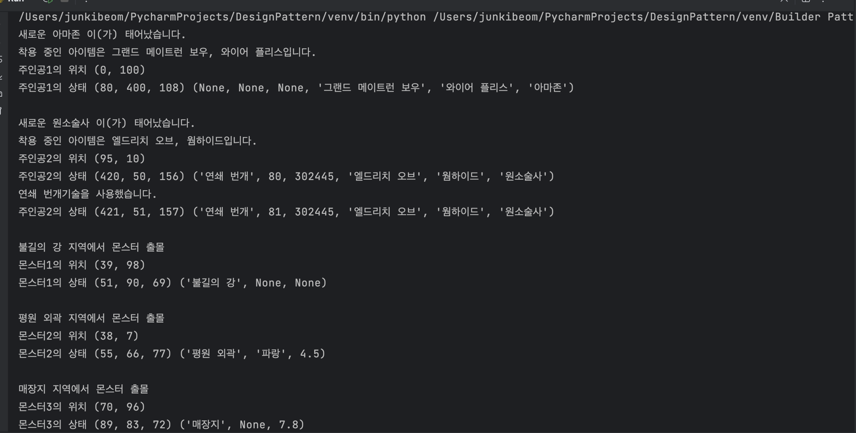실행결과)

해결방안)

공통된 argument가 있는 ActorBuilder를 먼저 작성 후, ActorBuilder를 상속받는 HeroBuilder와 MonsterBuilder를 구현했습니다. 각 Builder에서는 해당 클래스에서 특화된 arguments들을 setup하였고,

캐릭터들의 위치가 0~100사이로 들어갈 수 있도록 Python의 내장함수인 max와 min을 이용하여 범위를 벗어나면 자동 제어 되도록 하였습니다. max(0, min(value, 100))

주인공의 체력, 민첩성, 힘은 외부(Client)에서 따로 설정이 가능하며

몬스터의 체력, 민첩성, 힘, 위치는 Random.radint(a, b)함수를 이용하여 임의 값을 가지도록 하였습니다.

몬스터의 경우 Director(preset)를 이용해 생성도 가능하여 해당 방법으로도 구현을 해보았습니다.

주인공과 몬스터의 위치 정보를 확인하기 위해 Actor 클래스에 getPosition() 메서드를 추가하여 위치정보 리턴,

주인공의 스킬, 레벨, 돈, 무기, 방어구, 직업 등을 확인하기 위해 Hero 클래스에 getHero()라는 메서드를 만들어 해당 정보를 리턴,

몬스터의 거주지, 색상, 아이템 드롭 확률, 몬스터를 생성시 랜덤으로 변화하는 능력치 및 위치를 확인하기 위해 Monster 클래스에 getMonster()라는 메서드를 만들어 해당 정보를 리턴하게 하였습니다.

Client부분에 클래스와 Builder들이 잘 작성이 되었는지 확인하기 위하여 실제 게임 디아블로2에 있는 정보를 집어 넣어 테스트를 진행해보았고 위 사진과 같은 실행결과가 나오게 되었습니다

소스코드)

import random  
  
# Product  
class Actor:  
 def __init__(self, x, y, vital, agi, strength):  
 self.x = x  
 self.y = y  
  
 self.vitality = vital  
 self.agility = agi  
 self.strength = strength  
  
 def getPosition(self):  
 return self.x, self.y  
  
 def getInfo(self):  
 return self.vitality, self.agility, self.strength  
  
class Hero(Actor):  
 def __init__(self, x, y, vital, agi, strength, skill, level, money, weapon, armour, job):  
 super().__init__(x, y, vital, agi, strength)  
  
 self.skill = skill  
 self.level = level  
 self.money = money  
 self.weapon = weapon  
 self.armour = armour  
 self.job = job  
  
 def printState(self):  
 print("새로운 " + self.job + " 이(가) 태어났습니다.")  
 print("착용 중인 아이템은 " + self.weapon + ", " + self.armour + "입니다.")  
  
 def action(self):  
 print(self.skill + "기술을 사용했습니다.")  
  
 def levelUp(self):  
 self.level += 1  
 self.vitality += 1  
 self.agility += 1  
 self.strength += 1  
  
 def getHero(self):  
 return self.skill, self.level, self.money, self.weapon, self.armour, self.job  
  
class Monster(Actor):  
 def __init__(self, x, y, vital, agi, strength, residence, color, itemDropRate):  
 super().__init__(x, y, vital, agi, strength)  
  
 self.residence = residence  
 self.color = color  
 self.itemDropRate = itemDropRate  
  
 def printState(self):  
 print(self.residence + " 지역에서 몬스터 출몰")  
  
 def getMonster(self):  
 return self.residence, self.color, self.itemDropRate  
  
# Builder  
class ActorBuilder:  
 def __init__(self):  
 self.x = None  
 self.y = None  
  
 self.vitality = None  
 self.agility = None  
 self.strength = None  
  
 # Setter  
 def setX(self, x):  
 self.x = max(0, min(x, 100))  
 return self  
  
 def setY(self, y):  
 self.y = max(0, min(y, 100))  
 return self  
  
 def setVitality(self, vital):  
 self.vitality = vital  
 return self  
  
 def setAgility(self, agi):  
 self.agility = agi  
 return self  
  
 def setStrength(self, strength):  
 self.strength = strength  
 return self  
  
# Concrete Builder  
class HeroBuilder(ActorBuilder):  
 def __init__(self):  
 super().__init__()  
 self.skill = None  
 self.level = None  
 self.money = None  
 self.weapon = None  
 self.armour = None  
 self.job = None  
  
 # Setter  
 def setSkill(self, skill):  
 self.skill = skill  
 return self  
  
 def setLevel(self, level):  
 self.level = level  
 return self  
  
 def setMoney(self, money):  
 self.money = money  
 return self  
  
 def setWeapon(self, weapon):  
 self.weapon = weapon  
 return self  
  
 def setArmour(self, armour):  
 self.armour = armour  
 return self  
  
 def setJob(self, job):  
 self.job = job  
 return self  
  
 def heroBuild(self):  
 hero = Hero(self.x, self.y, self.vitality, self.agility, self.strength,  
 self.skill, self.level, self.money, self.weapon, self.armour, self.job)  
 return hero  
  
class MonsterBuilder(ActorBuilder):  
 def __init__(self):  
 super().__init__()  
 self.residence = None  
 self.color = None  
 self.itemDropRate = None  
  
 # Setter  
 def setResidence(self, residence):  
 self.residence = residence  
 return self  
  
 def setColor(self, color):  
 self.color = color  
 return self  
  
 def setItemDropRate(self, itemDropRate):  
 self.itemDropRate = itemDropRate  
 return self  
  
 def monsterBuilder(self):  
 self.x = random.randint(0, 100)  
 self.y = random.randint(0, 100)  
 self.vitality = random.randint(50, 100)  
 self.agility = random.randint(50, 100)  
 self.strength = random.randint(50, 100)  
  
 monster = Monster(self.x, self.y, self.vitality, self.agility, self.strength,  
 self.residence, self.color, self.itemDropRate)  
 return monster  
  
# Director(preset)  
class Director:  
 def monster(builder:MonsterBuilder):  
 builder.setX(random.randint(0, 100))  
 builder.setY(random.randint(0, 100))  
 builder.setVitality(random.randint(50, 100))  
 builder.setAgility(random.randint(50, 100))  
 builder.setStrength(random.randint(50, 100))  
  
# Client  
hero1 = HeroBuilder().setX(-49).setY(140).setVitality(80).setAgility(400).setStrength(108).\  
 setJob("아마존").setWeapon("그랜드 메이트런 보우").setArmour("와이어 플리스").heroBuild()  
hero1.printState()  
print("주인공1의 위치", hero1.getPosition())  
print("주인공1의 상태", hero1.getInfo(), hero1.getHero(),"\n")  
  
hero2 = HeroBuilder().setX(95).setY(10).setVitality(420).setAgility(50).setStrength(156)\  
 .setLevel(80).setSkill("연쇄 번개").setMoney(302445).setJob("원소술사").setWeapon("엘드리치 오브").setArmour("웜하이드")\  
 .heroBuild()  
hero2.printState()  
print("주인공2의 위치", hero2.getPosition())  
print("주인공2의 상태", hero2.getInfo(), hero2.getHero())  
hero2.action()  
hero2.levelUp()  
print("주인공2의 상태", hero2.getInfo(), hero2.getHero(),"\n")  
  
monster1 = MonsterBuilder().setResidence("불길의 강").monsterBuilder()  
monster1.printState()  
print("몬스터1의 위치", monster1.getPosition())  
print("몬스터1의 상태", monster1.getInfo(), monster1.getMonster(),"\n")  
  
monster2 = MonsterBuilder().setResidence("평원 외곽").setColor("파랑").setItemDropRate(4.5).monsterBuilder()  
monster2.printState()  
print("몬스터2의 위치", monster2.getPosition())  
print("몬스터2의 상태", monster2.getInfo(), monster2.getMonster(),"\n")  
  
# Client (using Director(Preset))  
preset1 = MonsterBuilder()  
Director.monster(preset1)  
monster3 = preset1.setResidence("매장지").setItemDropRate(7.8).monsterBuilder()  
monster3.printState()  
print("몬스터3의 위치", monster3.getPosition())  
print("몬스터3의 상태", monster3.getInfo(), monster3.getMonster(),"\n")

느낀점)

Abstract Factory Pattern 실습의 경우 새로운 기능을 추가 하는 것이 어렵지 않았습니다.

쉽게 생각하면 Copy&Paste, Modify의 연속으로

다형성의 예시를 잘 보여주는 케이스라고 생각이 되었으나, 새로운 기능이 추가되면 기존 클래스를 수정하거나, 새로운 인터페이스 및 클래스를 지속적으로 만들고 관리해야 한다는 단점이 있었습니다.

반면 Builder Pattern의 경우 구현에 있어 조금 고민이 되었으나, 사용성에 있어서는 훨씬 좋다는 생각이 들었습니다. 복잡한 생성과정 없이 Builder 하나로 일관되게 생성이 가능하다는 것이 큰 장점으로 느껴집니다.